Queremos obtener la probabilidad de que un hombre que haya cumplido los 70 años en 2010 no alcance la edad de 71 (fallezca antes de alcanzar los 71 años)

|  |  |  |
| --- | --- | --- |
| Variable | Periodo | valor |
| Fallecidos con 70 años | 2010 | 304 |
| Fallecidos con 69 años | 2010 | 272 |
| Fallecidos con 70 años | 2011 | 320 |
| Población de 70 años | 1-7-2010 | 90100 |
| Población de 69 años | 1-7 2010 | 91500 |

Queremos obtener q70 ( en una tabla de generación : nacidos en 1940)

Si representamos la información en el diagrama de lexis. Andamos buscando el cociente entre los fallecidos de 70 de la generación (representados por el área ABCD) y los que cumplieron 70 en el año 2010 ( línea AD)

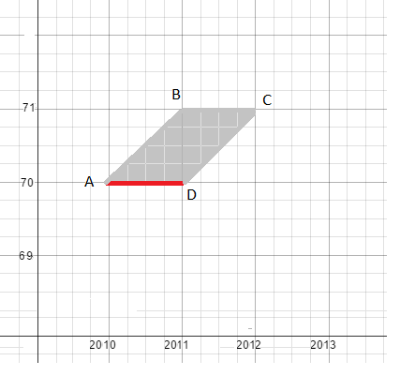

|  |  |
| --- | --- |
|  | Los datos vienen dados por:    el censo del 1-7-2010 ( la línea azul vertical) y en concreto los valores de habitantes de 69 años (segmento EF) y los de 70 (FG).  Y el registro de defunciones : Los fallecidos de 69 años en el 2010 ( área IADJ) los fallecidos de 70 años en el 2010 (área AHBD) y los fallecidos de 70 años en el año 2011 (área DBCK) |

Para resolver el problema consideramos que las defunciones a considerar son : el área = dx

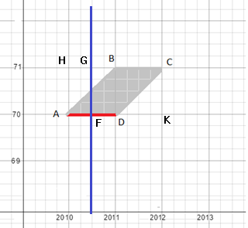

Y por otra parte el segmento AD que se puede ver como la suma de AF más FD

|  |  |
| --- | --- |
|  | Siendo |
|  | Y siendo FD : |

Finalmente AD= l70=45088+45716 = 90804

Por lo que el tanto de mortalidad pedido será: 

